メディア各位

『パンティ&ストッキングwithガーターベルト』の世界観溢れるアイテム8種の受注を開始！！アニメ・漫画のオリジナルグッズを販売する「AMNIBUS」にて

「AMNIBUS」にて『パンティ&ストッキングwithガーターベルト』のアイテム8種の受注を開始いたします。


株式会社アルマビアンカ
166-0011 東京都杉並区梅里2-34-26
03-5913-8420
広報担当 齊藤直樹
info@armabianca.com

株式会社アルマビアンカはオリジナルグッズを展開する通販サイト、「AMNIBUS」にて『パンティ&ストッキングwithガーターベルト』の商品8種の受注を開始いたします。

株式会社アルマビアンカ（本社：東京都杉並区、代表取締役:坂井智成）は「日常でも使用できる」をコンセプトにしたオリジナルグッズを展開する通販サイト、「AMNIBUS」にて『パンティ&ストッキングwithガーターベルト』のアイテムの受注を5月21日(日)より開始いたしました。

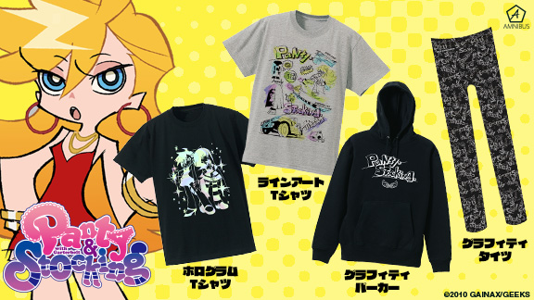
▼ラインアートデザインTシャツ
ダテンシティの日常がイメージされるようなTシャツをご用意しました。
線画として描かれたキャラクターたちに重なる色彩がアクセントにもなり、作品の世界観に溢れたデザインに仕上がりました。

▽仕様
価格 ：各 ¥3,800 + 税
サイズ ：メンズ S/M/L/XL/XXL
レディース S/M/L/XL/XXL/XXXL
素材 ：綿

▼Panty & Stocking ホログラムプリントTシャツ
パンティとストッキングがきらっと輝くホログラムTシャツをご用意しました。お部屋で普段着として着るも良し、イベントで使えば目立つこと間違い無しのアイテムです。

▽仕様
価格 ：各 ¥4,200 + 税
サイズ ：メンズ S/M/L/XL/XXL
レディース S/M/L/XL/XXL/XXXL
素材 ：綿

▼Panty & Stocking グラフィティパーカー
シンプルで使いやすいパーカーは、パンティとストッキングらしく勢いのあるデザインに仕上がりました。普段からさりげなくお使いいただけるカジュアルなアイテムです。

▽仕様
価格 ：各 ¥5,980 + 税
サイズ ：メンズ XS/S/M/L/XL/XXL
レディース M/L/XL/XXL/XXXL
素材 ：綿

▼Panty & Stocking グラフィティタイツ
グラフィティ調のロゴが散りばめられたタイツをご用意しました。
ダテンシティの喧騒が伝わってくるようなデザインですが、黒をベースに落ち着いた色味と合わせることで目立ちすぎないよう仕上げました。
普段のコーディネートの中でアクセントとして取り入れられるようなアイテムです。

▽仕様
価格 ：¥3,980 + 税
素材 ：ポリエステル92%、ポリウレタン8%

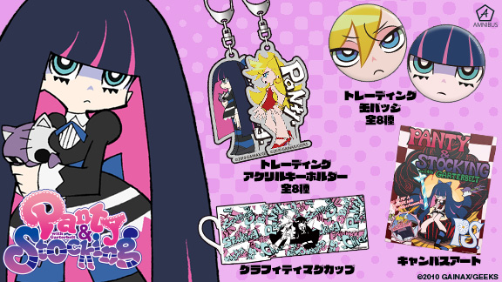

▼トレーディングアクリルキーホルダー
キャラクターたちのアクリルキーホルダーをご用意しました。
お好きなキャラクターのものを普段から身につけるも良し、横向きの天使たちを並べて飾っていただいても可愛いアイテムです。

▽仕様
価格 ：¥500 + 税 〜 ¥4,000 + 税
単位 ：単品/BOX
素材 ：アクリル

▼トレーディング缶バッジ
キャラクターたちがじっと見つめてくるようなインパクト溢れる缶バッジをご用意しました。

▽仕様
価格 ：¥400 + 税 〜 ¥3,200 + 税
単位 ：単品/BOX
素材 ：ブリキ、上質紙

▼Panty & Stocking グラフィティマグカップ
グラフィティ調のロゴが散りばめられたマグカップをご用意しました。
大胆でちょっと騒がしい、作品らしさが感じられるデザインに仕上がりました。
日常生活の中で、時には甘いスイーツをご用意してひと時をお楽しみください。

▽仕様
価格 ：¥1,800 + 税
素材 ：陶器

▼キャンバスアート
ストッキングがメインでありながら、パンティの奔放さも片隅で感じられる、一目で作品の世界観を味わえるキャンバスアートをご用意しました。
部屋に置いたり飾ったり、日常生活の中で天使たちとの生活をお楽しみください。

▽仕様
サイズ ：F3号(273mm x 220mm)
価格 ： ¥5,000 + 税
素材 ：木材、化繊

▼受注サイト：AMNIBUS(アムニバス)


https://amnibus.com
「日常で使える」キャラクターグッズをお届けします。

【本プレスリリースに関するお問い合わせ】
株式会社アルマビアンカ
住所： 166-0011 東京都杉並区梅里2-34-26
電話： 03-5913-8420
担当： 齊藤直樹
Mail： info@armabianca.com
━━━━━━━━━━━━━━━━━━━━━━━━━━━━━━━━━━━
発行元 株式会社アルマビアンカ
Web http://armabianca.com/
━━━━━━━━━━━━━━━━━━━━━━━━━━━━━━━━━━━
©2010 GAINAX/GEEKS

